MATEMATIKA – Učni list št. 5

- Štej po 100 od
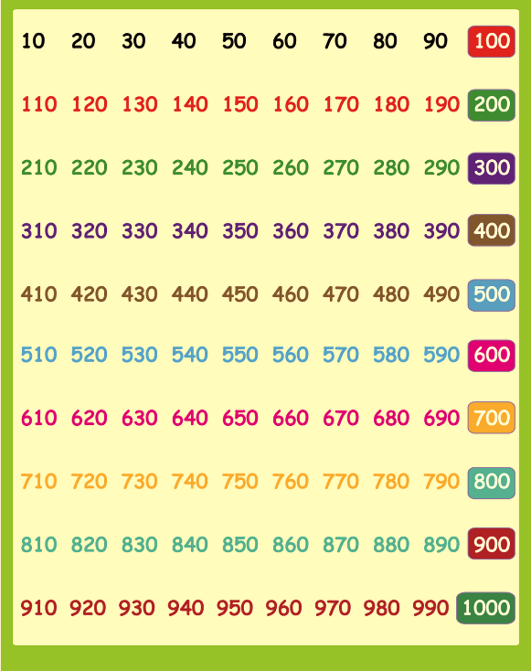
200-600
200-1000

- Štej po 50 od
250-450
650-150

- Določi številu S, D,E.
670= ________
812= ________

- Napiši število.

5S 0D 3E=__________
9S 9D 0E=___________
1S 4D 1E= __________

- Uredi števila po velikosti. Začni z najmanjšim.
556, 234,87,1000________________________________
321,21,100,500,433______________________________

VAJA DELA MOJSTRA, ČE MOJSTER DELA VAJO.

